Услуги службы занятости теперь можно получить по интернету

Сделать это можно с помощью Интерактивного портала комитета по труду и занятости населения Волгоградской области по адресу: http://czn.volganet.ru/ , который начнет работу с января 2017 года.
На новом Интерактивном портале можно не только ознакомиться с актуальной информацией, с вакансиями, но и получить услуги в сфере занятости в электронном виде.
Интерактивный портал интегрирован с региональным банком вакансий. Чтобы получить информацию о положении на рынке труда, нужно просто направить через Интерактивный портал заявление в любой центр занятости Волгоградской области. Ответ вы увидите в личном кабинете в ближайшее время. Также можно получить список подходящих вакансий, записаться на получение услуг в сфере занятости населения и др.
Чтобы воспользоваться полным спектром услуг, которые предлагаются на Интерактивном портале, необходимо пройти регистрацию и завести личный кабинет. Сделать это можно на самом портале либо в центре занятости населения. Для регистрации необходимы: паспорт, СНИЛС и адрес электронной почты. В дальнейшем, для того чтобы войти в личный кабинет, будет достаточно указать логин и пароль.
Если вы пользователь единого портала государственных услуг, для входа в личный кабинет на Интерактивном портале нужно использовать логин и пароль, полученные при регистрации на портале государственных услуг.
Отдельный блок услуг предназначен для работодателей. Как и для граждан, оказание полного спектра услуг в сфере занятости населения для работодателей возможно только после создания личного кабинета организации на Интерактивном портале. Для этого представителю работодателя необходимо лично посетить центр занятости населения.
Центр занятости населения заключает с работодателем соглашение, на основании которого работодатель получает возможность при помощи Интерактивного портала представлять в электронном виде в службу занятости сведения о потребности в работниках, о выполнении квоты для трудоустройства инвалидов и молодежи, а также получить услугу по подбору необходимых работников, не обращаясь в центр занятости.
Помимо возможности получения услуг в электронном виде на Интерактивном портале содержится информация о законодательстве в сфере труда и занятости, о рынке труда, востребованных профессиях, новости о прошедших и предстоящих мероприятиях, ярмарках вакансий и многом другом.

Новые возможности для ГРАЖДАН на Интерактивном портале!
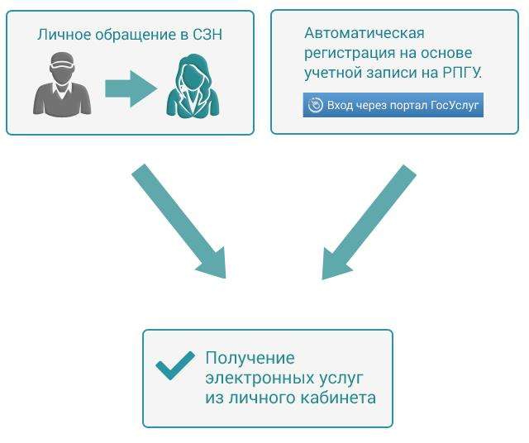
Регистрация в личном кабинете на Интерактивном портале или вход через портал государственных услуг (www.gosuslugi.ru) позволит Вам:
- получать информацию о положении на рынке труда в Волгоградской области
- подать заявление о предоставлении государственных услуг в области содействия занятости населения
- записаться на прием в ЦЗН с целью получения государственной услуги
- самостоятельно создать резюме
- самостоятельно осуществлять просмотр вакансий
- получать информацию об осуществленных социальных выплатах безработным гражданам
- подписаться на SMS и e-mail уведомления
- оценить качество предоставления услуг

Новые возможности для РАБОТОДАТЕЛЕЙ на Интерактивном портале!
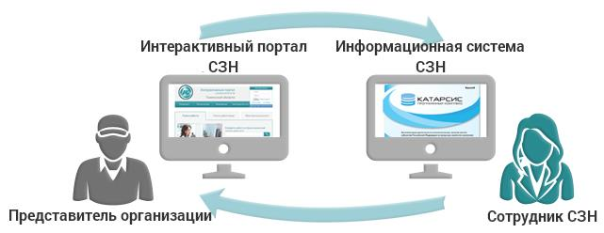

Регистрация в личном кабинете на Интерактивном портале позволит Вам:
- получать информацию о положении на рынке труда в Волгоградской области
- представлять сведения о потребности предприятия в рабочей силе
- представлять сведения о предполагаемом высвобождении работников
- представлять сведения о квотируемых рабочих местах
- просматривать информацию о направленных для трудоустройства гражданах
- подписаться на SMS и e-mail уведомления
- оценить качество предоставления услуг

